*Un porc-épic dans un sapin*, Helaine Becker et Werner Zimmermann, Scholastic, 2010

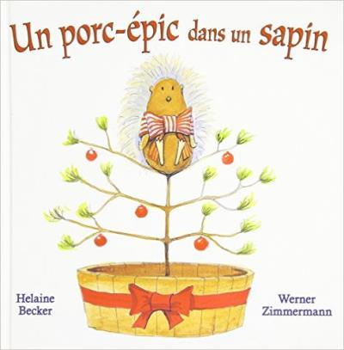**Musique**

Ce livre est écrit pour être chanté sur l’air : Les douze jours de Noël.

Plusieurs versions existent.

Suivre le lien pour apprendre le nom de plusieurs instruments de musique :

<https://www.youtube.com/watch?v=tyS96QtB9kg>

Suivre le lien pour une autre version :

<https://www.youtube.com/watch?v=gAik833YAKY>

* **Éducation physique**

Présence de quelques sports… Six balayeurs (curling), sept huskies vaillants (traîneau), 10 joueurs de hockey, 12 oursons danseurs.

* Les illustrations de ce livre ressemblent à celles de Michael Martchenko qui illustre souvent pour Robert Munch.

